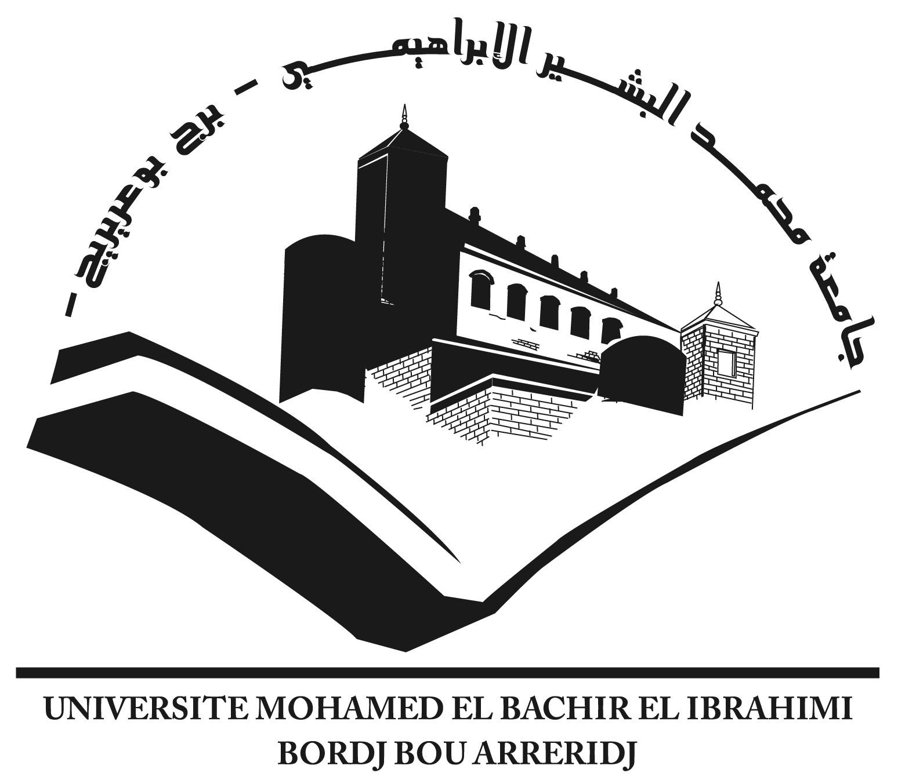
République Algérienne Démocratique et Populaire
Ministère de l’Enseignement Supérieur et de la Recherche Scientifique
Université Mohamed El Bachir El Ibrahimi B.B.A.

Faculté des Sciences de la Nature et de la Vie et des Sciences de la Terre et de l’Univers

Département des Sciences Agronomiques

Mémoire

En vue de l’obtention du Diplôme de Master

Domaine des Sciences de la Nature et de la Vie

Filière : Ecologie et Environnement

Spécialité : Biochimie

Thème

Cliquez ici pour taper du texte.

Présenté par : | Cliquez ici pour taper du texte.
 | Cliquez ici pour taper du texte.
 | Cliquez ici pour taper du texte.

Devant le jury :
Président : | Cliquez ici pour taper du texte. | Choisissez un élément. | Cliquez ici pour taper du texte.
Encadrant : | Cliquez ici pour taper du texte. | Choisissez un élément. | Cliquez ici pour taper du texte.
Examinateur : | Cliquez ici pour taper du texte. | Professeur | Cliquez ici pour taper du texte.

Année universitaire : 2017/2018

